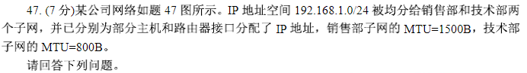

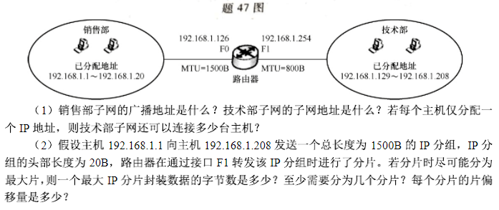

疑问:

1.IP地址空间192.168.1.0/24什么意思？

2.MTU什么意思？

3.什么是广播地址，什么是子网地址？

4.什么是分片？什么是片偏移量？